2020年长春市二道区总工会
部门预算

目录

第一部分部门概况
一、主要职能
二、机构设置及部门预算单位构成
第二部分 2020年度部门预算表
一、财政拨款收支总表
二、一般公共预算支出表
三、一般公共预算基本支出表
四、一般公共预算“三公”经费支出表
五、政府性基金预算支出表
六、部门收支总表
七、部门收入总表
八、部门支出总表
第三部分 2020年度部门预算情况说明
一、2020年财政拨款收支情况
二、2020年一般公共预算支出情况
三、2020年一般公共预算基本支出情况
四、2020年一般公共预算“三公”经费支出表情况
五、2020年政府性基金预算支出表情况
六、2020年部门收支总表情况
七、2020年部门收入总表情况
八、2020年部门支出总表情况
九、运行经费支出情况
十、政府采购支出情况
十一、国有资产占用情况
十二、预算绩效情况
第四部分名词解释

2020年度长春市二道区总工会
部门预算

第一部分部门概述
一、主要职责
1、根据党的路线、方针、政策，结合党的中心工作贯彻党的工运方针，围绕全区工作大局，贯彻执行全国、省和市工会代表大会确定的方针和决议。
2、依据法律和章程，组织和指导各级工会贯彻落实党的全心全意依靠工人阶级根本指导方针，突出和履行维护职能。更好地保护、调动和发挥广大职工的积极性、创造性，并把其组织和引导到完成党和政府提出的各项任务上来。
3、围绕职工合法权益的重大问题进行调查研究，向区委、区政府反映职工群众的思想、愿望和要求，提出意见和建议；参与涉及职工切身利益的有关立法和政策、措施和制度的制定；对侵犯职工合法权益的重大事件进行调查并提出处理意见，参与职工重大伤亡事故的调查处理。
4、负责工会理论政策研究，为各级工会提供理论政策服务；研究制定工会的组织制度和民主制度。监督检查《中国工会章程》的贯彻执行；研究指导工会自身改革和建设；指导基层工会组织职工开展以职工代表大会为基本制度的民主选举、民主决策、民主管理和民主监督工作，研究和推动基层工会协助党委和政府不断提高职工的思想道德和科学文化技术素质。
5、协助党委管理工会干部，监督检查总党员干部党风廉政建设情况；负责制定工会干部的管理和培训计划，并组织实施。
6、负责全区工会经费的收支核算，专项资金的筹措、使用、管理、审查和审计工作。
7、承办区委、区政府交办的其它工作任务。
二、内设机构
根据上述职责，设1个内设机构（长春市二道区总工会困难职工帮扶中心）。
三、预算基本情况
（一）部门预算单位构成
长春市二道区总工会本级和所属事业单位，共计1个预算单位。
(二)预算单位人员构成情况
长春市二道区总工会本级和所属事业单位现有人员10人：其中，在职行政编制人员2人、在职事业编制人员4人，离退休人员4人。
第二部分 2020年度部门预算表
附件： 1.2020年财政拨款收支总表
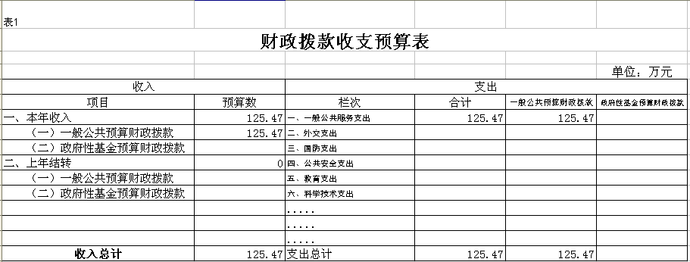
2.2020年一般公共预算预算支出表
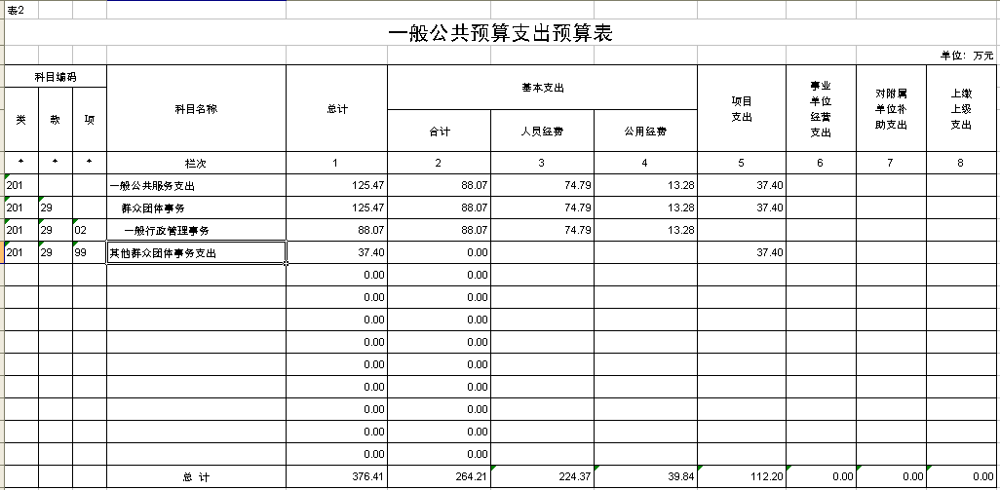

3.2020年一般公共预算部门基本支出表
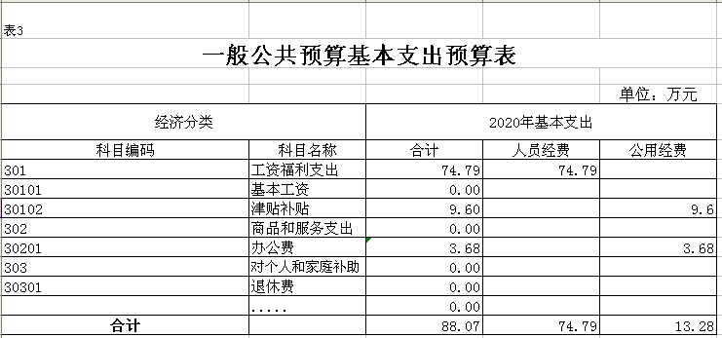
4.2020年预算“三公经费”支出表
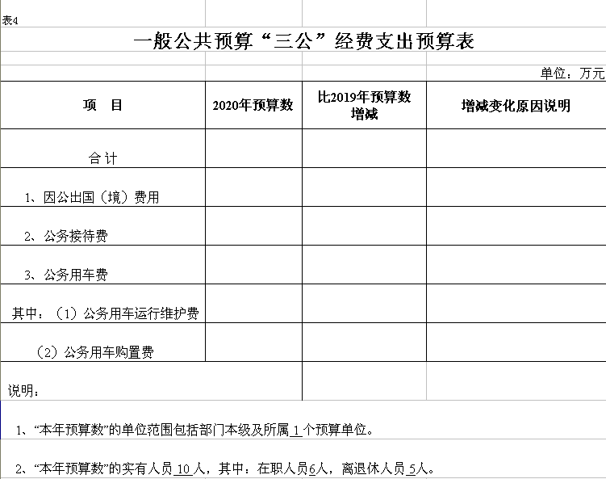

5.2020年预算基金支出表
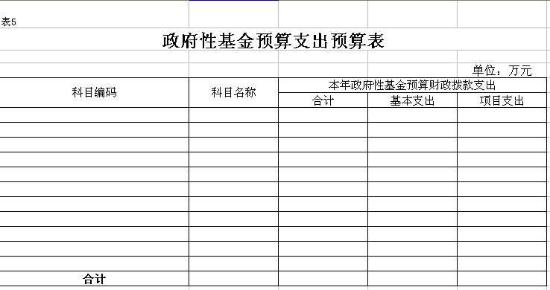
6.2020年预算部门收支总表
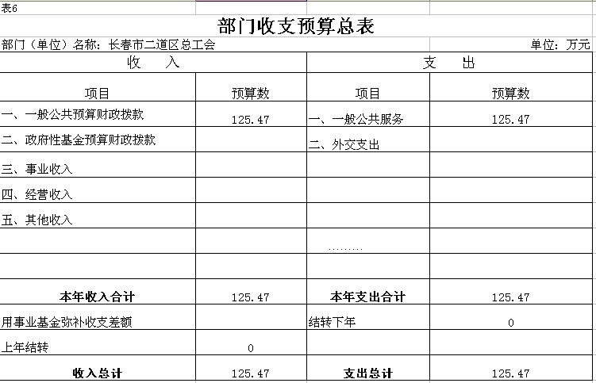

7.2020年部门收入总表表
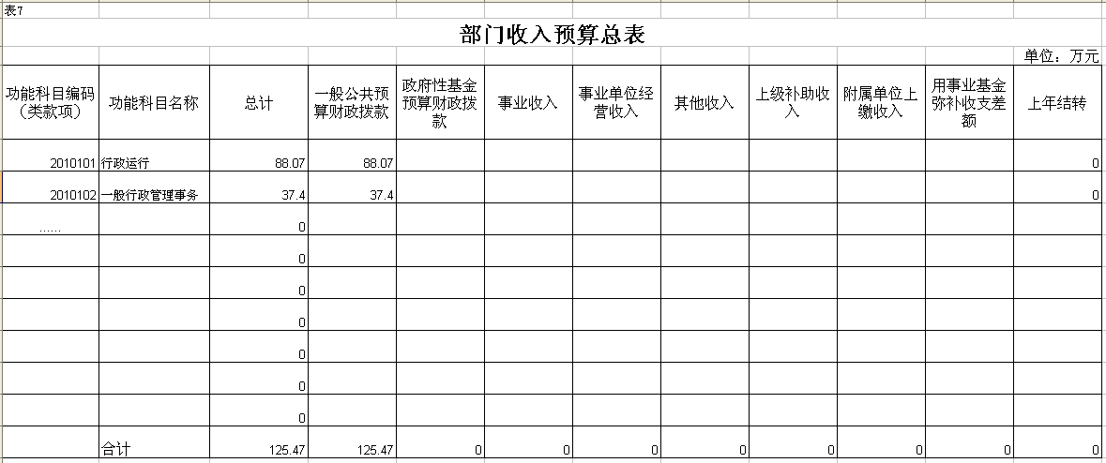

8.2020部门支出总表表
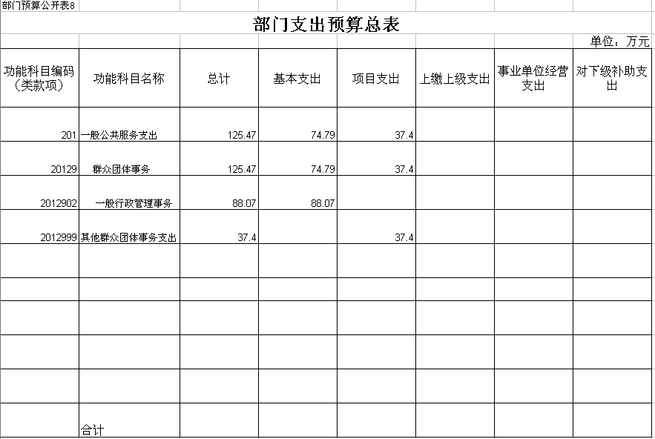

第三部分 2020年度部门预算情况说明
一、2020年财政拨款收支说明
2020年财政拨款125.47万元,收入合计6887.05万元.
2020年财政预算支出125.47万元，其中，基本支出88.07万元，项目支出37.40万元。
二、一般公共预算支出表说明
基本支出88.07万元，项目支出37.40万元（其中困难职工帮扶资金25.00万元、劳模体检4.00万元、劳模疗休养8.40万元）。
三、一般公共预算基本支出情况说明
1.工资福利支出74.79万元
2.商品和服务支出3.68万元
3.对个人和家庭补助支出9.60万元
共计基本支出88.07万元。
四、2020年“三公”经费预算情况说明
无
五、政府性基金预算说明
无

第四部分名词解释
一、财政拨款收入：指中央财政当年拨付的资金。
二、事业收入：指事业单位开展专业业务活动及辅助活动所取得的收入。
三、事业单位经营收入：指事业单位在专业业务活动及其辅助活动之外开展非独立核算经营活动取得的收入。
四、其他收入：指除上述“财政拨款收入”、“事业收入”、“事业单位经营收入”等以外的收入。主要是按规定动用的售房收入、存款利息收入等。
五、用事业基金弥补收支差额：指事业单位在预计用当年的“财政拨款收入”、“事业收入”、“经营收入”、“其他收入”不足以安排当年支出的情况下，使用以前年度积累的事业基金（事业单位当年收支相抵后按国家规定提取、用于弥补以后年度收支差额的基金）弥补本年度收支缺口的资金。
六、上年结转：指以前年度尚未完成，结转到本年仍按原规定用途继续使用的资金（预算中为预计数）。
七、结转下年：指以前年度预算安排、因客观条件发生变化无法按原计划实施，需延迟到以后年度按原规定用途继续使用的资金（预算中为预计数）。
八、基本支出：指为保障机构正常运转、完成日常工作任务而发生的人员支出和公用支出。
九、项目支出：指在基本支出之外为完成特定行政任务和事业发展目标所发生的支出。
十、事业单位经营支出：指事业单位在专业业务活动及其辅助活动之外开展非独立核算经营活动发生的支出。
十一、住房公积金（科目代码2210201）：指按照《住房公积金管理条例》的规定，由单位及其在职职工缴存的长期住房储金。该项政策始于上世纪九十年代中期，在全国机关、企事业单位在职职工中普遍实施，缴存比例最低不低于5％，最高不超过12％，缴存基数为职工本人上年工资，目前已实施近20 年时间。行政单位缴存基数包括国家统一规定的公务员职务工资、级别工资、机关工人岗位工资和技术等级（职务）工资、年终一次性奖金、特殊岗位津贴、艰苦边远地区津贴，规范后发放的工作性津贴、生活性补贴等；事业单位缴存基数包括国家统一规定的岗位工资、薪级工资、绩效工资、艰苦边远地区津贴、特殊岗位津贴等。
十二、提租补贴（科目代码2210202）：指经国务院批准，于2000 年开始针对在京中央单位公有住房租金标准提高发放的补贴，中央在京单位按照在职在编职工人数和离退休人数以及相应职级的补贴标准确定，人均月补贴90 元。
十三、购房补贴（科目代码2210203）：是指根据《国务院关于进一步深化城镇住房制度改革加快住房建设的通知》（国发[1998]23 号）的规定，从1998 年下半年停止实物分房后，房价收入比超过4 倍以上地区对无房和住房未达标职工发放的住房货币化改革补贴资金。中央行政事业单位从2000 年开始发放购房补贴资金，地方行政事业单位从1999 年陆续开始发放购房补贴资金，企业根据本单位情况自行确定。在京中央单位按照《中共中央办公厅国务院办公厅转发建设部等单位<关于完善在京中央和国家机关住房制度的若干意见>的通知》（厅字[2005]8 号）规定的标准执行，京外中央单位按照所在地人民政府住房分配货币化改革的政策规定和标准执行。
十四、三公经费：是指中央部门用财政拨款安排的因公出国（境）费、公务用车购置及运行费和公务接待费。其中，因公出国（境）费反映单位公务出国（境）的国际旅费、国外城市间交通费、住宿费、伙食费、培训费、公杂费等支出；公务用车购置及运行费反映单位公务用车车辆购置支出（含车辆购置税）及租用费、燃料费、维修费、过路过桥费、保险费、安全奖励费用等支出；公务接待费反映单位按规定开支的各类公务接待（含外宾接待）支出。
十五、机关运行费：为保障行政单位（包括实行公务员管理的事业单位）运行用于购买货物和服务的各项资金，包括办公及印刷费、邮电费、差旅费、会议费、福利费、日常维修费、专用材料及一般设备购置费、办公用房水电费、办公用房取暖费、办公用房物业管理费、公务用车运行维护费以及其他费用。

